ಅಧ್ಯಾಯ 1

ಏನು, ಎಲ್ಲಿ, ಹೇಗೆ ಮತ್ತು ಯಾವಾಗ?

ರಫೀಡಾ ಅವರ ಪ್ರಶ್ನೆ

ರಶೀದಾ ಪತ್ರಿಕೆ ಓದುತ್ತಿದ್ದರು.ಇದ್ದಕ್ಕಿದ್ದಂತೆ, ಅವಳ ಕಣ್ಣುಗಳು ಸಣ್ಣ ಶೀರ್ಷಿಕೆಯ ಮೇಲೆ ಬಿದ್ದಿತು: "ನೂರು ವರ್ಷಗಳ ಹಿಂದೆ."ಹೇಗೆ,

ಅವಳು ಆಶ್ಚರ್ಯಪಟ್ಟಳು, ಏನಾಯಿತು ಎಂದು ಯಾರಿಗಾದರೂ ತಿಳಿಯಬಹುದೇ? ಇಷ್ಟು ವರ್ಷಗಳ ಹಿಂದೆ?

ಏನಾಯಿತು ಎಂದು ಕಂಡುಹಿಡಿಯುವುದು

ನಿನ್ನೆ: ನೀವು ರೇಡಿಯೊವನ್ನು ಕೇಳಬಹುದು, ವೀಕ್ಷಿಸಬಹುದು ದೂರದರ್ಶನ, ಪತ್ರಿಕೆ ಓದಿ.

ಕಳೆದ ವರ್ಷ: ನೆನಪಿಸಿಕೊಳ್ಳುವ ಯಾರನ್ನಾದರೂ ಕೇಳಿ. ಆದರೆ ಬಹಳ ಹಿಂದೆಯೇ ಏನು?ಅದು ಹೇಗೆ ಎಂದು ನೋಡೋಣ ಮಾಡಬಹುದು.

ಹಿಂದಿನ ಬಗ್ಗೆ ನಾವು ಏನು ತಿಳಿಯಬಹುದು?

ನಾವು ಕಂಡುಹಿಡಿಯಬಹುದಾದ ಹಲವಾರು ವಿಷಯಗಳಿವೆ - ಏನು ಜನರು ತಿನ್ನುತ್ತಿದ್ದರು, ಅವರು ಧರಿಸಿದ್ದ ಬಟ್ಟೆಗಳು, ದಿ

ಅವರು ವಾಸಿಸುತ್ತಿದ್ದ ಮನೆಗಳು.ನಾವು ಬಗ್ಗೆ ಕಂಡುಹಿಡಿಯಬಹುದು ಬೇಟೆಗಾರರು, ದರ್ಡರ್, ರೈತರು, ಆಡಳಿತಗಾರರ ಜೀವನ, ವ್ಯಾಪಾರಿಗಳು, ಪುರೋಹಿತರು, ಕರಕುಶಲ ವ್ಯಕ್ತಿಗಳು, ಕಲಾವಿದರು,

ಸಂಗೀತಗಾರರು ಮತ್ತು ವಿಜ್ಞಾನಿಗಳು.ನಾವು ಸಹ ಕಂಡುಹಿಡಿಯಬಹುದು ಮಕ್ಕಳು ಆಡಿದ ಆಟಗಳ ಬಗ್ಗೆ, ಅವರು ಕಥೆಗಳು

ಕೇಳಿದೆ, ಅವರು ನೋಡಿದ ನಾಟಕಗಳು, ಅವರು ಹಾಡಿದ ಹಾಡುಗಳು.

ಜನರು ಎಲ್ಲಿ ವಾಸಿಸುತ್ತಿದ್ದರು?

ನಕ್ಷೆ 1 (ಪುಟ 2) ನಲ್ಲಿ ನರ್ಮದಾ ನದಿಯನ್ನು ಹುಡುಕಿ.ಜನರು ಈ ನದಿಯ ದಡದಲ್ಲಿ ಹಲವಾರು ಕಾಲ ವಾಸಿಸುತ್ತಿದ್ದಾರೆ ನೂರು ಸಾವಿರ ವರ್ಷಗಳು.ಕೆಲವು ಆರಂಭಿಕ

ಇಲ್ಲಿ ವಾಸಿಸುತ್ತಿದ್ದ ಜನರು ನುರಿತ ಸಂಗ್ರಹಕಾರರು, -

ಅಂದರೆ, ತಮ್ಮ ಆಹಾರವನ್ನು ಸಂಗ್ರಹಿಸಿದ ಜನರು.ಅವರು ತಿಳಿದಿದ್ದರು ಸುತ್ತಮುತ್ತಲಿನ ಸಸ್ಯಗಳ ವಿಶಾಲ ಸಂಪತ್ತಿನ ಬಗ್ಗೆ

ಕಾಡುಗಳು, ಮತ್ತು ಸಂಗ್ರಹಿಸಿದ ಬೇರುಗಳು, ಹಣ್ಣುಗಳು ಮತ್ತು ಇತರ ಅರಣ್ಯ ಅವರ ಆಹಾರಕ್ಕಾಗಿ ಉತ್ಪಾದಿಸಿ.ಅವರು ಪ್ರಾಣಿಗಳನ್ನು ಸಹ ಬೇಟೆಯಾಡಿದರು.



1 ಎನ್

ಏನು, ಎಲ್ಲಿ, ಹೇಗೆ ಮತ್ತು ಯಾವಾಗ?

ಈಗ ಸುಲೈಮಾನ್ ಮತ್ತು ಕೀರ್ತಾರ್ ಬೆಟ್ಟಗಳನ್ನು ಹುಡುಕಿ ವಾಯುವ್ಯ.ಮಹಿಳೆಯರು ಮತ್ತು ಕೆಲವು ಪ್ರದೇಶಗಳು

ಪುರುಷರು ಮೊದಲು ಗೋಧಿಯಂತಹ ಬೆಳೆಗಳನ್ನು ಬೆಳೆಯಲು ಪ್ರಾರಂಭಿಸಿದರು ಮತ್ತು ಸುಮಾರು 8000 ವರ್ಷಗಳ ಹಿಂದೆ ಬಾರ್ಲಿ ಇಲ್ಲಿವೆ.

ಜನರು ಕುರಿ, ಮೇಕೆ ಮುಂತಾದ ಪ್ರಾಣಿಗಳನ್ನು ಸಾಕಲು ಪ್ರಾರಂಭಿಸಿದರು

ಮತ್ತು ದನಗಳು ಮತ್ತು ಹಳ್ಳಿಗಳಲ್ಲಿ ವಾಸಿಸುತ್ತಿದ್ದರು.ಗಾರೊವನ್ನು ಪತ್ತೆ ಮಾಡಿ ಈಶಾನ್ಯಕ್ಕೆ ಬೆಟ್ಟಗಳು ಮತ್ತು ಮಧ್ಯದ ವಿಂಧ್ಯಗಳು

ಭಾರತ.ಇವು ಇತರ ಕೆಲವು ಪ್ರದೇಶಗಳಾಗಿವೆ

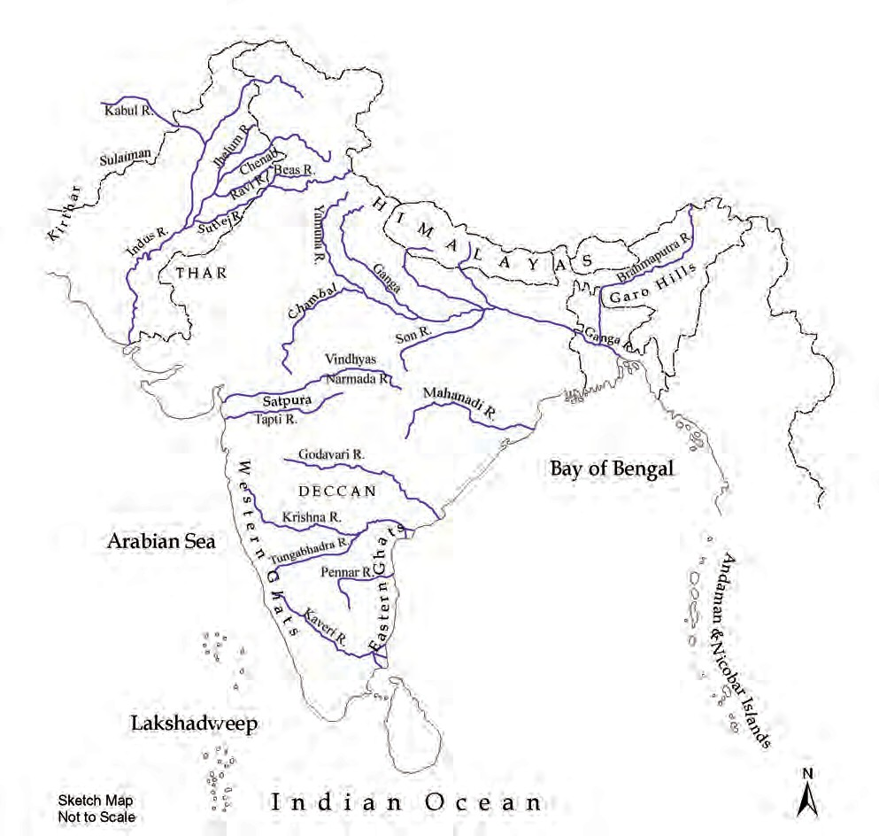

ನಕ್ಷೆ: 1

ಉಪಖಂಡದ ಭೌತಿಕ ನಕ್ಷೆ

n 2

ನಮ್ಮ ಪಾಸ್ಟ್ಸ್ -ನಾನು

ಕೃಷಿ ಅಭಿವೃದ್ಧಿಗೊಂಡಿತು.ಅಕ್ಕಿ ಇದ್ದ ಸ್ಥಳಗಳು ಮೊದಲು ಬೆಳೆದ ವಿಂಧ್ಯಗಳ ಉತ್ತರಕ್ಕೆ.

ಸಿಂಧೂ ನದಿ ಮತ್ತು ಅದರ ಉಪನದಿಗಳನ್ನು ಪತ್ತೆಹಚ್ಚಿ

(ಉಪನದಿಗಳು ಸಣ್ಣ ನದಿಗಳಾಗಿದ್ದು ಅದು ಹರಿಯುತ್ತದೆ ದೊಡ್ಡ ನದಿ).ಸುಮಾರು 4700 ವರ್ಷಗಳ ಹಿಂದೆ, ಕೆಲವು

ಆರಂಭಿಕ ನಗರಗಳು ಇವುಗಳ ದಡದಲ್ಲಿ ಪ್ರವರ್ಧಮಾನಕ್ಕೆ ಬಂದವು ನದಿಗಳು.ನಂತರ, ಸುಮಾರು 2500 ವರ್ಷಗಳ ಹಿಂದೆ, ನಗರಗಳು

ಗಂಗಾ ಮತ್ತು ಅದರ ದಡದಲ್ಲಿ ಅಭಿವೃದ್ಧಿಪಡಿಸಲಾಗಿದೆ ಉಪನದಿಗಳು, ಮತ್ತು ಸಮುದ್ರ ಕರಾವಳಿಯುದ್ದಕ್ಕೂ.

ಗಂಗಾ ಮತ್ತು ಅದರ ಉಪನದಿಯನ್ನು ಪತ್ತೆ ಮಾಡಿ

ಮಗ.ಪ್ರಾಚೀನ ಕಾಲದಲ್ಲಿ ಈ ನದಿಗಳ ಉದ್ದಕ್ಕೂ ಇರುವ ಪ್ರದೇಶ ಗಂಗಾದ ದಕ್ಷಿಣಕ್ಕೆ ಮಗಧ ಎಂದು ಕರೆಯಲಾಗುತ್ತಿತ್ತು

ಈಗ ಬಿಹಾರ ರಾಜ್ಯದಲ್ಲಿ ಮಲಗಿದ್ದಾರೆ.ಅದರ ಆಡಳಿತಗಾರರು ತುಂಬಾ ಇದ್ದರು ಶಕ್ತಿಯುತ, ಮತ್ತು ದೊಡ್ಡ ರಾಜ್ಯವನ್ನು ಸ್ಥಾಪಿಸಿ.ಕಿಂಗ್‌ಡಮ್ಸ್

ದೇಶದ ಇತರ ಭಾಗಗಳಲ್ಲಿಯೂ ಸ್ಥಾಪಿಸಲಾಯಿತು. ಉದ್ದಕ್ಕೂ, ಜನರು ಒಂದು ಭಾಗದಿಂದ ಪ್ರಯಾಣಿಸಿದರು ಇನ್ನೊಬ್ಬರಿಗೆ ಉಪಖಂಡ.ಬೆಟ್ಟಗಳು ಮತ್ತು ಎತ್ತರ ಹಿಮಾಲಯ, ಮರುಭೂಮಿಗಳು, ನದಿಗಳು ಸೇರಿದಂತೆ ಪರ್ವತಗಳು

ಪುಟವನ್ನು ಎದುರಿಸುವುದು: ಇದು ಎ ದಕ್ಷಿಣ ಏಷ್ಯಾದ ನಕ್ಷೆ (ಪ್ರಸ್ತುತ ಸೇರಿದಂತೆ

ಭಾರತದ ದೇಶಗಳು, ಪಾಕಿಸ್ತಾನ, ಬಾಂಗ್ಲಾದೇಶ,

ನೇಪಾಳ, ಭೂತಾನ್ ಮತ್ತು ಶ್ರೀ ಲಂಕಾ) ಮತ್ತು ದಿ

ನೆರೆಹೊರೆಯ ರಾಷ್ಟ್ರಗಳು ಅಫ್ಘಾನಿಸ್ತಾನ, ಇರಾನ್, ಚೀನಾ ಮತ್ತು ಮ್ಯಾನ್ಮಾರ್. ದಕ್ಷಿಣ ಏಷ್ಯಾ ಆಗಾಗ್ಗೆ ಉಪಖಂಡ ಎಂದು ಕರೆಯಲ್ಪಡುವ ಏಕೆಂದರೆ ಅದು ಆದರೂ ಖಂಡಕ್ಕಿಂತ ಚಿಕ್ಕದಾಗಿದೆ,

ಇದು ತುಂಬಾ ದೊಡ್ಡದಾಗಿದೆ ಮತ್ತು ಆಗಿದೆ ಉಳಿದವುಗಳಿಂದ ಬೇರ್ಪಟ್ಟಿದೆ ಸಮುದ್ರಗಳು, ಬೆಟ್ಟಗಳು ಮತ್ತು ಏಷ್ಯಾ ಪರ್ವತಗಳು.

ಮತ್ತು ಸಮುದ್ರಗಳು ಕೆಲವೊಮ್ಮೆ ಪ್ರಯಾಣವನ್ನು ಅಪಾಯಕಾರಿಯಾಗಿಸಿದವು, ಆದರೆ ಎಂದಿಗೂ ಅಸಾಧ್ಯ.ಆದ್ದರಿಂದ, ಪುರುಷರು ಮತ್ತು ಮಹಿಳೆಯರು ಒಳಗೆ ತೆರಳಿದರು ಜೀವನೋಪಾಯದ ಹುಡುಕಾಟ, ನೈಸರ್ಗದಿಂದ ತಪ್ಪಿಸಿಕೊಳ್ಳಲು

ಪ್ರವಾಹ ಅಥವಾ ಬರಗಾಲದಂತಹ ವಿಪತ್ತುಗಳು.ಕೆಲವೊಮ್ಮೆ ಪುರುಷರು ಸೈನ್ಯದಲ್ಲಿ ಮೆರವಣಿಗೆ ನಡೆಸಿ, ಇತರರ ಭೂಮಿಯನ್ನು ವಶಪಡಿಸಿಕೊಂಡರು. ಇದಲ್ಲದೆ, ವ್ಯಾಪಾರಿಗಳು ಕಾರವಾನ್‌ಗಳೊಂದಿಗೆ ಪ್ರಯಾಣಿಸಿದರು ಅಥವಾ ಹಡಗುಗಳು, ಸ್ಥಳದಿಂದ ಸ್ಥಳಕ್ಕೆ ಅಮೂಲ್ಯವಾದ ಸರಕುಗಳನ್ನು ಒಯ್ಯುತ್ತವೆ. ಮತ್ತು ಧಾರ್ಮಿಕ ಶಿಕ್ಷಕರು ಹಳ್ಳಿಯಿಂದ ನಡೆದರು

ಗ್ರಾಮ, ಪಟ್ಟಣದಿಂದ ಪಟ್ಟಣ, ಸೂಚನೆಗಳನ್ನು ನೀಡುವುದನ್ನು ನಿಲ್ಲಿಸುವುದು ಮತ್ತು ದಾರಿಯಲ್ಲಿ ಸಲಹೆ.ಅಂತಿಮವಾಗಿ, ಕೆಲವು ಜನರು

ಬಹುಶಃ ಸಾಹಸದ ಮನೋಭಾವದಿಂದ ನಡೆಸಲ್ಪಡುವ ಪ್ರಯಾಣ,

ಹೊಸ ಮತ್ತು ಉತ್ತೇಜಕ ಸ್ಥಳಗಳನ್ನು ಕಂಡುಹಿಡಿಯಲು ಬಯಸುತ್ತೇನೆ.ಎಲ್ಲರೂ ಇವು ಜನರ ನಡುವೆ ವಿಚಾರಗಳನ್ನು ಹಂಚಿಕೊಳ್ಳಲು ಕಾರಣವಾಯಿತು.

ಇತ್ತೀಚಿನ ದಿನಗಳಲ್ಲಿ ಜನರು ಏಕೆ ಪ್ರಯಾಣಿಸುತ್ತಾರೆ?

ನಕ್ಷೆ 1 ಅನ್ನು ಮತ್ತೊಮ್ಮೆ ನೋಡಿ.ಬೆಟ್ಟಗಳು, ಪರ್ವತಗಳು ಮತ್ತು ಸಮುದ್ರಗಳು ಉಪಖಂಡದ ನೈಸರ್ಗಿಕ ಗಡಿಯನ್ನು ರೂಪಿಸುತ್ತವೆ. ಈ ಗಡಿನಾಡುಗಳನ್ನು ದಾಟಲು ಕಷ್ಟವಾಗಿದ್ದರೂ, ಅವುಗಳು ಯಾರು ಬಯಸಿದ್ದರು ಮತ್ತು ಪರ್ವತಗಳನ್ನು ಅಳೆಯುತ್ತಾರೆ ಮತ್ತು ಸಮುದ್ರಗಳನ್ನು ದಾಟಿಸಿ.ಗಡಿನಾಡುಗಳಾದ್ಯಂತದ ಜನರು ಸಹ ಉಪಖಂಡಕ್ಕೆ ಬಂದು ಇಲ್ಲಿ ನೆಲೆಸಿದರು.

3 ಎನ್

ಏನು, ಎಲ್ಲಿ, ಹೇಗೆ ಮತ್ತು ಯಾವಾಗ?

ಜನರ ಈ ಚಳುವಳಿಗಳು ನಮ್ಮ ಸಾಂಸ್ಕೃತಿಕತೆಯನ್ನು ಶ್ರೀಮಂತಗೊಳಿಸಿದವು ಸಂಪ್ರದಾಯಗಳು.ಜನರು ಕೆತ್ತನೆಯ ಹೊಸ ಮಾರ್ಗಗಳನ್ನು ಹಂಚಿಕೊಂಡಿದ್ದಾರೆ ಕಲ್ಲು, ಸಂಗೀತವನ್ನು ಸಂಯೋಜಿಸುವುದು ಮತ್ತು ಆಹಾರವನ್ನು ಅಡುಗೆ ಮಾಡುವುದು ಹಲವಾರು ನೂರಾರು ವರ್ಷಗಳಲ್ಲಿ.

ಭೂಮಿಯ ಹೆಸರುಗಳು

ನಮ್ಮ ದೇಶಕ್ಕಾಗಿ ನಾವು ಹೆಚ್ಚಾಗಿ ಬಳಸುವ ಎರಡು ಪದಗಳು ಭಾರತ ಮತ್ತು ಭಾರತ್.ಭಾರತ ಪದದಿಂದ ಬಂದಿದೆ

ಸಿಂಧೂ, ಸಂಸ್ಕೃತದಲ್ಲಿ ಸಿಂಧು ಎಂದು ಕರೆಯಲಾಗುತ್ತದೆ.ಇರಾನ್ ಮತ್ತು ಹುಡುಕಿ ನಿಮ್ಮ ಅಟ್ಲಾಸ್‌ನಲ್ಲಿ ಗ್ರೀಸ್.ಇರಾನಿಯನ್ನರು ಮತ್ತು ಗ್ರೀಕರು

ಅವರು ವಾಯುವ್ಯದಲ್ಲಿ ಸುಮಾರು 2500 ವರ್ಷಗಳ ಕಾಲ ಬಂದರು

ಹಿಂದೆ ಮತ್ತು ಸಿಂಧೂನೊಂದಿಗೆ ಪರಿಚಿತರಾಗಿದ್ದರು, ಇದನ್ನು ಕರೆಯುತ್ತಾರೆ ಹಿಂಡೋಸ್ ಅಥವಾ ಇಂಡೋಸ್, ಮತ್ತು ಪೂರ್ವಕ್ಕೆ ಭೂಮಿ

ನದಿಯನ್ನು ಭಾರತ ಎಂದು ಕರೆಯಲಾಯಿತು.ಭರತ ಹೆಸರು ಉತ್ತರದಲ್ಲಿ ವಾಸಿಸುತ್ತಿದ್ದ ಜನರ ಗುಂಪಿಗೆ ಬಳಸಲಾಗುತ್ತದೆ- ಪಶ್ಚಿಮ, ಮತ್ತು gig ಗ್ವೇದದಲ್ಲಿ ಯಾರು ಉಲ್ಲೇಖಿಸಿದ್ದಾರೆ, ದಿ ಸಂಸ್ಕೃತದಲ್ಲಿ ಆರಂಭಿಕ ಸಂಯೋಜನೆ (ಸುಮಾರು ದಿನಾಂಕ

3500 ವರ್ಷಗಳ ಹಿಂದೆ).ನಂತರ ಇದನ್ನು ದೇಶಕ್ಕೆ ಬಳಸಲಾಯಿತು.

ತಾಳೆ ಎಲೆಯಿಂದ ಒಂದು ಪುಟ ಹಸ್ತಪ್ರತಿ.

ಈ ಹಸ್ತಪ್ರತಿ

ಹಿಂದಿನ ಬಗ್ಗೆ ಕಂಡುಹಿಡಿಯುವುದು

ಬಗ್ಗೆ ಕಂಡುಹಿಡಿಯಲು ಹಲವಾರು ಮಾರ್ಗಗಳಿವೆ

ಹಿಂದಿನ.ಒಂದು ಪುಸ್ತಕಗಳನ್ನು ಹುಡುಕುವುದು ಮತ್ತು ಓದುವುದು ಬಹಳ ಹಿಂದೆಯೇ ಬರೆಯಲಾಗಿದೆ.ಇವುಗಳನ್ನು ಕರೆಯಲಾಗುತ್ತದೆ ಹಸ್ತಪ್ರತಿಗಳು, ಏಕೆಂದರೆ ಅವುಗಳನ್ನು ಕೈಯಿಂದ ಬರೆಯಲಾಗಿದೆ

ಸುಮಾರು ಒಂದು ಸಾವಿರ ಬರೆಯಲಾ(ಗಇಿದೆು ಲ್ಯಾಟಿನ್ ಪದ ‘ಮನು’ ನಿಂದ ಬಂದಿದೆ, ಅಂದರೆ

ವರ್ಷಗಳ ಹಿಂದೆ.ಅಂಗೈ ಎಲೆಗಳನ್ನು ಕತ್ತರಿಸಲಾಯಿತು

ಕೈ).ಇವುಗಳನ್ನು ಸಾಮಾನ್ಯವಾಗಿ ತಾಳೆ ಎಲೆಯ ಮೇಲೆ ಬರೆಯಲಾಗುತ್ತದೆ,

ಅಥವಾ ತಿಳಿದಿರುವ ಮರದ ವಿಶೇಷವಾಗಿ ಸಿದ್ಧಪಡಿಸಿದ ತೊಗಟೆಯಲ್ಲಿ

ಪುಟಗಳು ಮತ್ತು ಒಟ್ಟಿಗೆ ಕಟ್ಟಹಲಾಿಮಗಿದಾಲೆಯದಲ್ಲಿ ಬೆಳೆಯುವ ಬರ್ಚ್ ಆಗಿ.

ಪುಸ್ತಕಗಳನ್ನು ತಯಾರಿಸಲು.ನೋಡವಲರು್ಎಷಗಳಲ್ಲಿ, ಅನೇಕ ಹಸ್ತಪ್ರತಿಗಳನ್ನು ತಿನ್ನಲಾಯಿತು

ಬಿರ್ಚ್ ತೊಗಟೆ ಹಸ್ತಪ್ರತಿ, ಪುಟ 45 ಕ್ಕೆ ತಿರುಗಿ.

ಕೀಟಗಳಿಂದ ದೂರ, ಕೆಲವು ನಾಶವಾದವು, ಆದರೆ ಅನೇಕ

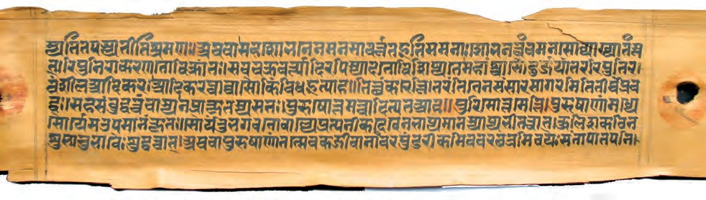

n 4

ನಮ್ಮ ಪಾಸ್ಟ್ಸ್ -ನಾನು

ಉಳಿದುಕೊಂಡಿದೆ, ಆಗಾಗ್ಗೆ ದೇವಾಲಯಗಳಲ್ಲಿ ಸಂರಕ್ಷಿಸಲಾಗಿದೆ ಮತ್ತು ಮಠಗಳು.ಈ ಪುಸ್ತಕಗಳು ಎಲ್ಲಾ ರೀತಿಯ ವ್ಯವಹರಿಸಿದವು ವಿಷಯಗಳು: ಧಾರ್ಮಿಕ ನಂಬಿಕೆಗಳು ಮತ್ತು ಅಭ್ಯಾಸಗಳು, ಜೀವನ ರಾಜರು, medicine ಷಧ ಮತ್ತು ವಿಜ್ಞಾನ.ಇದಲ್ಲದೆ, ಅಲ್ಲಿ ಮಹಾಕಾವ್ಯಗಳು, ಕವನಗಳು, ನಾಟಕಗಳು.ಇವುಗಳಲ್ಲಿ ಹಲವು ಇದ್ದವು ಸಂಸ್ಕೃತದಲ್ಲಿ ಬರೆಯಲ್ಪಟ್ಟ ಇತರರು ಪ್ರಾಕೃತದಲ್ಲಿದ್ದರು (ಸಾಮಾನ್ಯ ಜನರು ಬಳಸುವ ಭಾಷೆಗಳು) ಮತ್ತು ತಮಿಳು.

ನಾವು ಶಾಸನಗಳನ್ನು ಸಹ ಅಧ್ಯಯನ ಮಾಡಬಹುದು.ಇವು ಕಲ್ಲಿನಂತಹ ತುಲನಾತ್ಮಕವಾಗಿ ಗಟ್ಟಿಯಾದ ಮೇಲ್ಮೈಗಳ ಬರಹಗಳು ಅಥವಾ ಲೋಹ.ಕೆಲವೊಮ್ಮೆ, ರಾಜರು ತಮ್ಮ ಆದೇಶಗಳನ್ನು ಪಡೆದರು ಜನರು ನೋಡಬಹುದು, ಓದಲು ಮತ್ತು ಪಾಲಿಸಬಹುದು ಎಂದು ಕೆತ್ತಲಾಗಿದೆ ಅವರು.ಇತರ ರೀತಿಯ ಶಾಸನಗಳಿವೆ

ಸರಿ, ಅಲ್ಲಿ ಪುರುಷರು ಮತ್ತು ಮಹಿಳೆಯರು (ರಾಜರು ಸೇರಿದಂತೆ ಕ್ವೀನ್ಸ್) ಅವರು ಏನು ಮಾಡಿದ್ದಾರೆಂದು ದಾಖಲಿಸಿದ್ದಾರೆ.ಉದಾಹರಣೆಗೆ,

ರಾಜರು ಆಗಾಗ್ಗೆ ಯುದ್ಧದಲ್ಲಿ ವಿಜಯಗಳ ದಾಖಲೆಗಳನ್ನು ಇಟ್ಟುಕೊಂಡಿದ್ದರು.

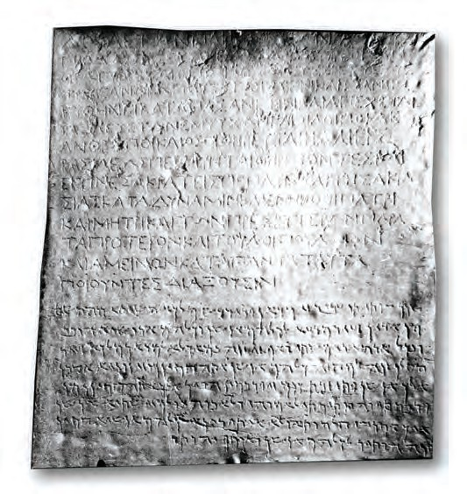ನೀವು ಯೋಚಿಸಬಹುದೇ? ನ ಅನುಕೂಲಗಳು ಕಠಿಣವಾಗಿ ಬರೆಯುವುದು ಮೇಲ್ಮೈ?ಮತ್ತು ಏನು ಆಗಿರಬಹುದು ತೊಂದರೆಗಳು?

ಅಲ್ಲಿ ಇದ್ದ ಅನೇಕ ಬೇರೆ

ಇದ್ದ ವಿಷಯಗಳು

ತಯಾರಿಸಲಾಗುತ್ತದೆ ಮತ್ತು ಬಳಸಲಾಗುತ್ತದೆ ಕಳೆದುಹೋದ.ಅವರು

ಇವುಗಳನ್ನು ಯಾರು ಅಧ್ಯಯನ ಮಾಡುತ್ತಾರೆ ವಸ್ತುಗಳನ್ನು ಕರೆಯಲಾಗುತ್ತದೆ ಪುರಾತತ್ತ್ವಜ್ಞರು.

ಅವರು ಅಧ್ಯಯನ ಮಾಡುತ್ತಾರೆ

ಕಲ್ಲು ಮತ್ತು ಇಟ್ಟಿಗೆಯಿಂದ ಮಾಡಿದ ಕಟ್ಟಡಗಳ ಅವಶೇಷಗಳು, ವರ್ಣಚಿತ್ರಗಳು ಮತ್ತು ಶಿಲ್ಪ.ಅವರು ಅನ್ವೇಷಿಸುತ್ತಾರೆ ಮತ್ತು ಗೆ ಉತ್ಖನನ ಮಾಡಿ (ಭೂಮಿಯ ಮೇಲ್ಮೈ ಅಡಿಯಲ್ಲಿ ಅಗೆಯಿರಿ)

ಹಳೆಯ ಶಾಸನ.

ಈ ಶಾಸನ ದಿನಾಂಕಗಳು ಸುಮಾರು 2250 ವರ್ಷಗಳವರೆಗೆ ಹಿಂದೆ, ಮತ್ತು ಕಂಡುಬಂದಿದೆ ಕಂದಹಾರ್, ಇಂದಿನ ದಿನ ಅಫ್ಘಾನಿಸ್ತಾನ.ಅದು ಆದೇಶಗಳಲ್ಲಿ ಕೆತ್ತಲಾಗಿದೆ ಹೆಸರಿಸಲಾದ ಆಡಳಿತಗಾರ ಅಶೋಕ.ನೀವು ಓದುತ್ತೀರಿ

ಅಧ್ಯಾಯದಲ್ಲಿ ಅವರ ಬಗ್ಗೆ

8. ನಾವು ಬರೆಯುವಾಗ ಏನು, ನಾವು ಎ

ಸ್ಕ್ರಿಪ್ಟ್.ಸ್ಕ್ರಿಪ್ಟ್‌ಗಳು ಒಳಗೊಂಡಿರುತ್ ಅಕ್ಷರಗಳು ಅಥವಾ ಚಿಹ್ನೆಗಳ.

ನಾವು ಏನೆಂದು ಓದಿದಾಗ

ನಾವು ಬರೆದಿದ್ದೇವೆ, ಅಥವಾ ಮಾತನಾಡುತ್ತೇ ಭಾಷೆಯನ್ನು ಬಳಸಿ.ಈ

ಶಾಸನವಿತ್ತು ಎರಡರಲ್ಲಿ ಕೆತ್ತಲಾಗಿದೆ

ವಿಭಿನ್ನ ಸ್ಕ್ರಿಪ್ಟ್‌ಗಳು ಮತ್ತು ಭಾಷೆಗಳು, ಗ್ರೀಕ್ (ಮೇಲಿನ) ಮತ್ತು ಅರಾಮಿಕ್ (ಕೆಳಗೆ), ಇದರಲ್ಲಿ ಬಳಸಲಾಗುತ್ತಿತ್ತು ಪ್ರದೇಶ.

ಪರಿಕರಗಳು, ಶಸ್ತ್ರಾಸ್ತ್ರಗಳು, ಮಡಿಕೆಗಳು, ಹರಿವಾಣಗಳು, ಆಭರಣಗಳು ಮತ್ತು ಹುಡುಕಿ ನಾಣ್ಯಗಳು.ಈ ಕೆಲವು ವಸ್ತುಗಳು ಕಲ್ಲಿನಿಂದ ಮಾಡಬಹುದಾಗಿದೆ,

ಮೂಳೆ, ಬೇಯಿಸಿದ ಜೇಡಿಮಣ್ಣು ಅಥವಾ ಲೋಹದ ಇತರರು.ಆ ವಸ್ತುಗಳು ಸಾಮಾನ್ಯವಾಗಿ ಗಟ್ಟಿಯಾದ, ನಶ್ವರವಾದ ಪದಾರ್ಥಗಳಿಂದ ಮಾಡಲ್ಪಟ್ಟಿದೆ ದೀರ್ಘಕಾಲದಿಂದ ಬದುಕುಳಿಯಿರಿ.

5 ಎನ್

ಏನು, ಎಲ್ಲಿ ಮತ್ತು ಯಾವಾಗ?

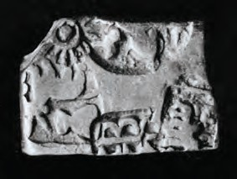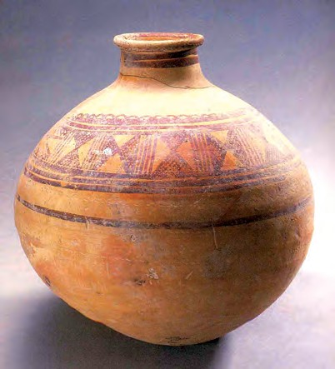ಎಡ: ಹಳೆಯದರಿಂದ ಒಂದು ಮಡಕೆ ನಗರ.

ಈ ರೀತಿಯ ಮಡಕೆಗಳು ಇದ್ದವು

ಸುಮಾರು 4700 ವರ್ಷಗಳನ್ನು ಬಳಸಲಾಗಿದೆ ಹಿಂದೆ.

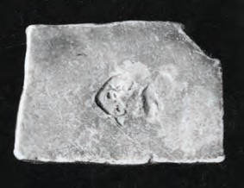ಬಲ: ಹಳೆಯ ಬೆಳ್ಳಿ ನಾಣ್ಯ. ಈ ರೀತಿಯ ನಾಣ್ಯಗಳು ಸುಮಾರು ಬಳಕೆಯಲ್ಲಿದೆ 2500 ವರ್ಷಗಳ ಹಿಂದೆ.

ಯಾವ ರೀತಿಯಲ್ಲಿ ನಾಣ್ಯ ಒಂದಕ್ಕಿಂತ ಭಿನ್ನವಾಗಿದೆ ನಾವು ಇಂದು ಬಳಸುತ್ತೇವೆ?

ಪುರಾತತ್ತ್ವಜ್ಞರು ಮೂಳೆಗಳನ್ನು ಸಹ ಹುಡುಕುತ್ತಾರೆ - ಪ್ರಾಣಿಗಳ,

ಪಕ್ಷಿಗಳು ಮತ್ತು ಮೀನು - ಜನರು ಏನು ತಿನ್ನುತ್ತಿದ್ದರು ಎಂಬುದನ್ನು ಕಂಡುಹಿಡಿಯಲು ಹಿಂದಿನ.ಸಸ್ಯ ಅವಶೇಷಗಳು ಹೆಚ್ಚು ವಿರಳವಾಗಿ ಉಳಿದುಕೊಂಡಿವೆ - ವೇಳೆ

ಧಾನ್ಯದ ಬೀಜಗಳು ಅಥವಾ ಮರದ ತುಂಡುಗಳನ್ನು ಸುಡಲಾಗಿದೆ,

ಅವರು ಸುಟ್ಟ ರೂಪದಲ್ಲಿ ಬದುಕುಳಿಯುತ್ತಾರೆ.ನೀವು ಬಟ್ಟೆ ಯೋಚಿಸುತ್ತೀರಾ ಪುರಾತತ್ತ್ವಜ್ಞರು ಆಗಾಗ್ಗೆ ಕಂಡುಬರುತ್ತಾರೆ?

ಇತಿಹಾಸಕಾರರು, ಅಂದರೆ, ಹಿಂದಿನದನ್ನು ಅಧ್ಯಯನ ಮಾಡುವ ವಿದ್ವಾಂಸರು, ಮಾಹಿತಿಯನ್ನು ಉಲ್ಲೇಖಿಸಲು ಆಗಾಗ್ಗೆ ಮೂಲ ಪದವನ್ನು ಬಳಸಿ ಹಸ್ತಪ್ರತಿಗಳು, ಶಾಸನಗಳಿಂದ ಕಂಡುಬರುತ್ತದೆ ಮತ್ತು ಪುರಾತತ್ವ.ಮೂಲಗಳು ಕಂಡುಬಂದ ನಂತರ, ಕಲಿಯುವುದು

ಹಿಂದಿನದು ನಮ್ಮಂತೆ ಒಂದು ಸಾಹಸವಾಗುತ್ತದೆ

ಅದನ್ನು ಸ್ವಲ್ಪಮಟ್ಟಿಗೆ ಪುನರ್ನಿರ್ಮಿಸಿ.ಆದ್ದರಿಂದ ಇತಿಹಾಸಕಾರರು ಮತ್ತು ಪುರಾತತ್ತ್ವಜ್ಞರು ಪತ್ತೆದಾರರಂತೆ, ಇವೆಲ್ಲವನ್ನೂ ಬಳಸುತ್ತಾರೆ

ನಮ್ಮ ಪಾಸ್ಟ್‌ಗಳ ಬಗ್ಗೆ ಕಂಡುಹಿಡಿಯಲು ಸುಳಿವುಗಳನ್ನು ಮೂಲಗಳು ಇಷ್ಟಪಡುತ್ತವೆ.

ಒಂದು ಹಿಂದಿನ ಅಥವಾ ಹಲವು?

ನಮ್ಮ ಪಾಸ್ಟ್ಸ್ ಎಂಬ ಈ ಪುಸ್ತಕದ ಶೀರ್ಷಿಕೆಯನ್ನು ನೀವು ಗಮನಿಸಿದ್ದೀರಾ? ಸೆಳೆಯಲು ನಾವು ಬಹುವಚನದಲ್ಲಿ ‘ಪಾಸ್ಟ್ಸ್’ ಪದವನ್ನು ಬಳಸಿದ್ದೇವೆ

ಹಿಂದಿನದು ವಿಭಿನ್ನವಾಗಿತ್ತು ಎಂಬ ಅಂಶಕ್ಕೆ ಗಮನ ಜನರ ವಿಭಿನ್ನ ಗುಂಪುಗಳು.ಉದಾಹರಣೆಗೆ, ಜೀವನ ದನಗಾಹಿಗಳು ಅಥವಾ ರೈತರು

ರಾಜರು ಮತ್ತು ರಾಣಿಯರು, ವ್ಯಾಪಾರಿಗಳ ಜೀವನ ಕರಕುಶಲ ವ್ಯಕ್ತಿಗಳಿಗಿಂತ ಭಿನ್ನವಾಗಿದೆ, ಮತ್ತು ಹೀಗೆ. ಅಲ್ಲದೆ, ಇಂದಿಗೂ ನಿಜವಾದಂತೆ, ಜನರು ಅನುಸರಿಸಿದರು

ವಿಭಿನ್ನ ಭಾಗಗಳಲ್ಲಿ ವಿಭಿನ್ನ ಅಭ್ಯಾಸಗಳು ಮತ್ತು ಪದ್ಧತಿಗಳು

n 6

ನಮ್ಮ ಪಾಸ್ಟ್ಸ್ -ನಾನು

ದೇಶದ.ಉದಾಹರಣೆಗೆ, ಇಂದು ಹೆಚ್ಚಿನ ಜನರು

ಅಂಡಮಾನ್ ದ್ವೀಪಗಳಲ್ಲಿ ವಾಸಿಸುವವರು ತಮ್ಮದೇ ಆದ ಆಹಾರವನ್ನು ಪಡೆಯುತ್ತಾರೆ ಮೀನುಗಾರಿಕೆ, ಬೇಟೆ ಮತ್ತು ಅರಣ್ಯ ಉತ್ಪನ್ನಗಳನ್ನು ಸಂಗ್ರಹಿಸುವ ಮೂಲಕ.

ಇದಕ್ಕೆ ವ್ಯತಿರಿಕ್ತವಾಗಿ, ನಗರಗಳಲ್ಲಿ ವಾಸಿಸುವ ಹೆಚ್ಚಿನ ಜನರು ಅವಲಂಬಿತರಾಗಿದ್ದಾರೆ ಆಹಾರದ ಸರಬರಾಜುಗಾಗಿ ಇತರರ ಮೇಲೆ.ಅಂತಹ ವ್ಯತ್ಯಾಸಗಳು

ಈ ಹಿಂದೆ ಅಸ್ತಿತ್ವದಲ್ಲಿದ್ದಂತೆ.

ಇದಲ್ಲದೆ, ಮತ್ತೊಂದು ರೀತಿಯ ವ್ಯತ್ಯಾಸವಿದೆ.

ರಾಜರು ಮತ್ತು ಯುದ್ಧಗಳ ಬಗ್ಗೆ ನಮಗೆ ಸಾಕಷ್ಟು ತಿಳಿದಿದೆ

ಅವರು ತಮ್ಮ ದಾಖಲೆಗಳನ್ನು ಇಟ್ಟುಕೊಂಡಿದ್ದರಿಂದ ಅವರು ಹೋರಾಡಿದರು ವಿಜಯಗಳು.ಸಾಮಾನ್ಯವಾಗಿ, ಸಾಮಾನ್ಯ ಜನರು

ಬೇಟೆಗಾರರು, ಮೀನುಗಾರಿಕೆ ಜಾನಪದ, ಸಂಗ್ರಹಕಾರರು, ರೈತರು ಅಥವಾ ಹರ್ಡರ್ಸ್ ಅವರು ಏನು ಮಾಡಿದ್ದಾರೆ ಎಂಬ ದಾಖಲೆಗಳನ್ನು ಇಟ್ಟುಕೊಂಡಿಲ್ಲ. ಪುರಾತತ್ವವು ಅವರ ಬಗ್ಗೆ ಕಂಡುಹಿಡಿಯಲು ನಮಗೆ ಸಹಾಯ ಮಾಡುತ್ತದೆ ಜೀವನ, ಅದು ತಿಳಿದಿಲ್ಲ.

ದಿನಾಂಕಗಳ ಅರ್ಥವೇನು?

ಯಾರಾದರೂ ನಿಮ್ಮನ್ನು ದಿನಾಂಕವನ್ನು ಕೇಳಿದರೆ, ನೀವು ಬಹುಶಃ ದಿನ, ತಿಂಗಳು ಮತ್ತು ವರ್ಷ, 2000 ಮತ್ತು

ಏನೋ.ಈ ವರ್ಷಗಳನ್ನು ಎಣಿಸಲಾಗಿದೆ

ಸಾಮಾನ್ಯವಾಗಿ ಯೇಸುವಿನ ಜನನಕ್ಕೆ ನಿಯೋಜಿಸಲಾದ ದಿನಾಂಕ ಕ್ರಿಸ್ತ, ಕ್ರಿಶ್ಚಿಯನ್ ಧರ್ಮದ ಸಂಸ್ಥಾಪಕ.ಆದ್ದರಿಂದ, 2000 ಕ್ರಿಸ್ತನ ಜನನದ 2000 ವರ್ಷಗಳ ನಂತರ ಅಂದರೆ.ಎಲ್ಲರೂ ಕ್ರಿಸ್ತನ ಜನನದ ಮೊದಲು ದಿನಾಂಕಗಳನ್ನು ಎಣಿಸಲಾಗುತ್ತದೆ

ಹಿಂದಕ್ಕೆ ಮತ್ತು ಸಾಮಾನ್ಯವಾಗಿ ಕ್ರಿ.ಪೂ. ಅಕ್ಷರಗಳನ್ನು ಹೊಂದಿರುತ್ತದೆ (ಮೊದಲು ಕ್ರಿಸ್ತ) ಸೇರಿಸಲಾಗಿದೆ.ಈ ಪುಸ್ತಕದಲ್ಲಿ, ನಾವು ಉಲ್ಲೇಖಿಸುತ್ತೇವೆ

ದಿನಾಂಕಗಳು ವರ್ತಮಾನದಿಂದ ಹಿಂದಕ್ಕೆ ಹೋಗುತ್ತವೆ, 2000 ಅನ್ನು ಬಳಸುತ್ತವೆ ನಮ್ಮ ಪ್ರಾರಂಭದ ಹಂತ.

7 ಎನ್

ಏನು, ಎಲ್ಲಿ, ಹೇಗೆ ಮತ್ತು ಯಾವಾಗ?

ದಿನಾಂಕಗಳೊಂದಿಗೆ ಅಕ್ಷರಗಳು

ಕ್ರಿ.ಪೂ., ನಾವು ‘ಕ್ರಿಸ್ತನ ಮೊದಲು’ ಎಂದರೆ ಸ್ಟ್ಯಾಂಡ್‌ಗಳನ್ನು ನೋಡಿದ್ದೇವೆ. ದಿನಾಂಕಗಳ ಮೊದಲು ನೀವು ಕೆಲವೊಮ್ಮೆ ಜಾಹೀರಾತನ್ನು ಕಾಣಬಹುದು.ಈ

ಎರಡು ಲ್ಯಾಟಿನ್ ಪದಗಳು, ‘ಅನ್ನೋ ಡೊಮಿನಿ’, ಅರ್ಥ

‘ಭಗವಂತನ ವರ್ಷದಲ್ಲಿ’ (ಅಂದರೆ ಕ್ರಿಸ್ತ).ಆದ್ದರಿಂದ 2012 ಮಾಡಬಹುದು ಕ್ರಿ.ಶ 2012 ರಂತೆ ಬರೆಯಬೇಕು.

ಕೆಲವೊಮ್ಮೆ ಕ್ರಿ.ಶ. ಮತ್ತು BCE ಬದಲಿಗೆ CE ಅನ್ನು ಬಳಸಲಾಗುತ್ತದೆ ಕ್ರಿ.ಪೂ. ಬದಲಿಗೆ.ಸಿ ಅಕ್ಷರಗಳು ‘ಸಾಮಾನ್ಯ‘

‘ಸಾಮಾನ್ಯ ಯುಗದ ಮೊದಲು’ ಯುಗ ಮತ್ತು BCE.ನಾವು ಉಪಯೋಗಿಸುತ್ತೀವಿ ಈ ಪದಗಳು ಕ್ರಿಶ್ಚಿಯನ್ ಯುಗವನ್ನು ಈಗ ಬಳಸಲಾಗುತ್ತದೆ

ವಿಶ್ವದ ಹೆಚ್ಚಿನ ದೇಶಗಳಲ್ಲಿ.ಭಾರತದಲ್ಲಿ ನಾವು ಪ್ರಾರಂಭಿಸಿದ್ದೇವೆ ಈ ರೀತಿಯ ಡೇಟಿಂಗ್ ಅನ್ನು ಸುಮಾರು ಇನ್ನೂರುದಿಂದ ಬಳಸುವುದು ವರ್ಷಗಳ ಹಿಂದೆ.

ಮತ್ತು ಕೆಲವೊಮ್ಮೆ, ಬಿಪಿ ಅಕ್ಷರಗಳು ‘ಮೊದಲು‘ ಮೊದಲು ಪ್ರಸ್ತುತ ’ಬಳಸಲಾಗುತ್ತದೆ.

ಪುಟ 3 ರಲ್ಲಿ ಉಲ್ಲೇಖಿಸಲಾದ ಎರಡು ದಿನಾಂಕಗಳನ್ನು ಹುಡುಕಿ. ಇದು ಹೊಂದಿಸಲಾಗಿದೆ ನೀವು ಅವರಿಗೆ ಪತ್ರಗಳನ್ನು ಬಳಸುತ್ತೀರಾ?

ಬೇರೆಡೆ

ವ್ಯವಸ್ಥೆಗಳನ್ನು ಗಟ್ಟಿಯಾದ ಮೇಲ್ಮೈಗಳಲ್ಲಿ ಕೆತ್ತಲಾಗಿದೆ ಎಂದು ನಾವು ನೋಡಿದ್ದೇವೆ.ತುಂಬಾ ಇವುಗಳನ್ನು ನೂರಾರು ವರ್ಷಗಳ ಹಿಂದೆ ಕೆತ್ತಲಾಗಿದೆ.ಎಲ್ಲಾ ಶಾಸನಗಳು ಇರುತ್ತವೆ ಸ್ಕ್ರಿಪ್ಟ್‌ಗಳು ಮತ್ತು ಭಾಷೆಗಳು ಎರಡೂ.ಬಳಸಿದ ಭಾಷೆಗಳು, ಜೊತೆಗೆ ಸ್ಕ್ರಿಪ್ಟ್‌ಗಳು, ಕಾಲಾನಂತರದಲ್ಲಿ ಬದಲಾಗಿದೆ.ಆದ್ದರಿಂದ ವಿದ್ವಾಂಸರು ಏನೆಂದು ಹೇಗೆ ಅರ್ಥಮಾಡಿಕೊಳ್ಳುತ್ತಾರೆ ಕೆತ್ತಲಾಗಿದೆ?ಇದನ್ನು ಅರ್ಥೈಸುವ ಪ್ರಕ್ರಿಯೆಯ ಮೂಲಕ ಅರ್ಥೈಸಿಕೊಳ್ಳಬಹುದು.

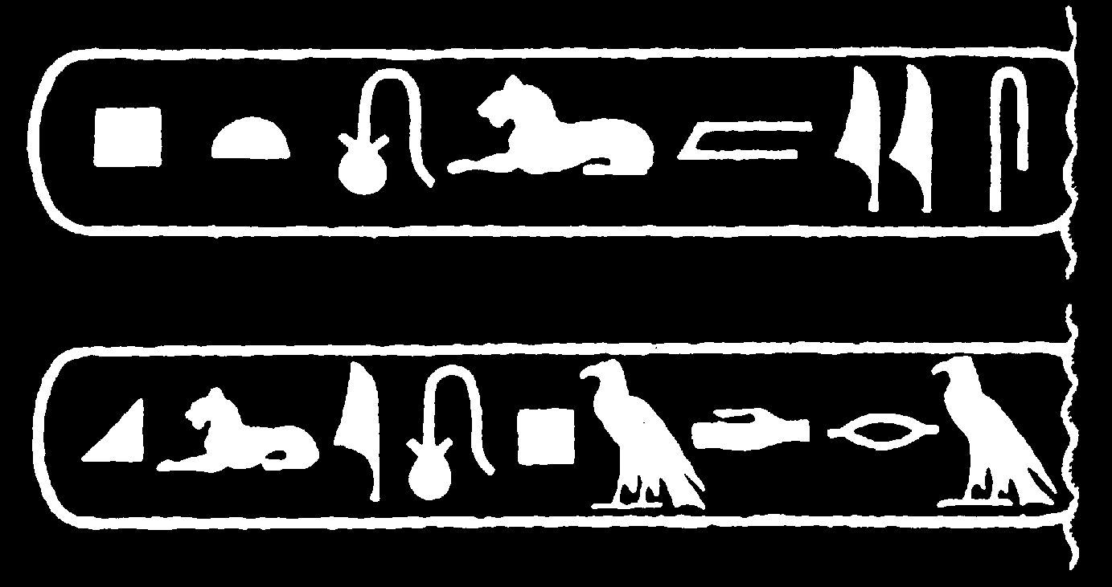P t o l m i i s

K l i o p a d (t) r a n 8

ನಮ್್ಮ ಪಾಸ್್ಟ್್ಸ್್ -ನಾನು

ಅರ್ಥೈಸುವಿಕೆಯ ಅತ್ಯಂತ ಪ್ರಸಿದ್ಧ ಕಥೆಗಳಲ್ಲಿ ಒಂದು ಈಜಿಪ್ಟ್‌ನಿಂದ ಬಂದಿದೆ, ಎ ಉತ್ತರ ಆಫ್ರಿಕಾದಲ್ಲಿ ಕಿಂಗ್ಸ್ ಮತ್ತು ಕ್ವೀನ್ಸ್ ಸುಮಾರು 5000

ವರ್ಷಗಳ ಹಿಂದೆ.

ರೊಸೆಟ್ಟಾ ಈಜಿಪ್ಟಿನ ಉತ್ತರ ಕರಾವಳಿಯಲ್ಲಿರುವ ಒಂದು ಪಟ್ಟಣವಾಗಿದೆ, ಮತ್ತು ಇಲ್ಲಿ ಕೆತ್ತಲಾಗಿದೆ ಕಲ್ಲು ಕಂಡುಬಂದಿದೆ, ಇದರಲ್ಲಿ ಮೂರು ವಿಭಿನ್ನ ಭಾಷೆಗಳಲ್ಲಿ ಶಾಸನಗಳಿವೆ

ಮತ್ತು ಸ್ಕ್ರಿಪ್ಟ್‌ಗಳು (ಗ್ರೀಕ್, ಮತ್ತು ಈಜಿಪ್ಟಿನ ಎರಡು ರೂಪಗಳು).ಓದಬಲ್ಲ ವಿದ್ವಾಂಸರು ರಾಜರು ಮತ್ತು ರಾಣಿಯರ ಹೆಸರುಗಳನ್ನು ಎ ನಲ್ಲಿ ಸುತ್ತುವರಿಯಲಾಗಿದೆ ಎಂದು ಗ್ರೀಕ್ ಕಂಡುಕೊಂಡರು

ಸ್ವಲ್ಪ ಫ್ರೇಮ್, ಕಾರ್ಟೂಚ್ ಎಂದು ಕರೆಯಲಾಗುತ್ತದೆ.ನಂತರ ಅವರು ಗ್ರೀಕ್ ಮತ್ತು ಈಜಿಪ್ಟಿನವರನ್ನು ಇರಿಸಿದರು ಚಿಹ್ನೆಗಳು ಅಕ್ಕಪಕ್ಕದಲ್ಲಿ, ಮತ್ತು ಈಜಿಪ್ಟಿನ ಅಕ್ಷರಗಳು ಯಾವ ಶಬ್ದಗಳನ್ನು ಗುರುತಿಸಿವೆ

ನಿಂತಿದೆ.ನೀವು ನೋಡುವಂತೆ, ಸಿಂಹವು ಎಲ್ ಗಾಗಿ ನಿಂತಿತು, ಮತ್ತು ಎ. ಅಕ್ಷರಗಳು ಏನು ನಿಂತಿವೆ, ಅವರು ಇತರ ಶಾಸನಗಳನ್ನು ಸಹ ಓದಬಹುದು.

ವಾಗಿಸು

ನೀವು ಪುರಾತತ್ವಶಾಸ್ತ್ರಜ್ಞರನ್ನು ಸಂದರ್ಶಿಸಬೇಕು.ಪಟ್ಟಿಯನ್ನು ತಯಾರಿಸಿ ನೀವು ಅವಳನ್ನು/ಅವನನ್ನು ಕೇಳಲು ಬಯಸುವ ಐದು ಪ್ರಶ್ನೆಗಳಲ್ಲಿ.

ನೆನಪಿಸಿಕೊಳ್ಳೋಣ

1.

ಕೆಳಗಿನವುಗಳನ್ನು ಹೊಂದಿಸಿ: ನರ್ಮದ ಕಣಿವೆ

ಮೊದಲ ದೊಡ್ಡ ರಾಜ್ಯ ಪುಣ

ಬೇಟೆ ಮತ್ತು ಒಟ್ಟುಗೂಡಿಸುವಿಕೆ ಗಾದೆ ಬೆಟ್ಟಗಳು

ನಗರಗಳು ಸುಮಾರು 2500 ವರ್ಷಗಳ ಹಿಂದೆ

ಸಿಂಧೂ ಮತ್ತು ಅದರ ಉಪನದಿಗಳು

ಆರಂಭಿಕ ಕೃಷಿ ಕಣಿವೆ

ಮೊದಲ ನಗರಗಳು

ಕೀವರ್ಡ್ಗಳು ಪ್ರಯಾಣ ಹಸ್ತಪ್ರತಿ ಶಾಸನ ಪುರಾತನತ್ವ ಇತಿಹಾಸಕಾರ ಮೂಲ ಅರ್ಥಚಕ್ರವಾಗಿ

2.

ಹಸ್ತಪ್ರತಿಗಳ ನಡುವೆ ಒಂದು ಪ್ರಮುಖ ವ್ಯತ್ಯಾಸವನ್ನು ಪಟ್ಟಿ ಮಾಡಿ ಮತ್ತು ಶಾಸನಗಳು.

ಚರ್ಚಿಸೋಣ

3.

ರಶೀದಾ ಅವರ ಪ್ರಶ್ನೆಗೆ ಹಿಂತಿರುಗಿ.ನೀವು ಕೆಲವು ಬಗ್ಗೆ ಯೋಚಿಸಬಹುದೇ? ಅದಕ್ಕೆ ಉತ್ತರಗಳು?

9 ಎನ್

ಏನು, ಎಲ್ಲಿ, ಹೇಗೆ ಮತ್ತು ಯಾವಾಗ?

ಕೆಲವು ಪ್ರಮುಖ ದಿನಾಂಕಗಳು

ಯು ಯು ಯು ಯು

**ಯು** ಪ್ರಾರಂಭ ಕಯೃಷುಿ (8000 ವಯರು್ಷಗಳ ಹಿಂದೆ) ಯು

**ಯು** ಮೊದಲ ನಗರಗಳು ಸಯಿಂುಧೂ (4700 ವರ್ಷಗಳು ಹಯಿಂುದೆ)

ಯು

ಗಂಗಾದಲ್ಲಿ ಯು ನಗರಗಳು

4.

ಪುರಾತತ್ತ್ವಜ್ಞರು ಮಾಡಬಹುದಾದ ಎಲ್ಲಾ ವಸ್ತುಗಳ ಪಟ್ಟಿಯನ್ನು ಮಾಡಿ ಹುಡುಕಿ.ಇವುಗಳಲ್ಲಿ ಯಾವುದು ಕಲ್ಲಿನಿಂದ ಮಾಡಬಹುದಾಗಿದೆ?

5.

ಸಾಮಾನ್ಯ ಪುರುಷರು ಮತ್ತು ಮಹಿಳೆಯರು ಹಾಗೆ ಮಾಡಲಿಲ್ಲ ಎಂದು ನೀವು ಏಕೆ ಭಾವಿಸುತ್ತೀರಿ ಸಾಮಾನ್ಯವಾಗಿ ಅವರು ಏನು ಮಾಡಿದರು ಎಂಬುದರ ದಾಖಲೆಗಳನ್ನು ಇಟ್ಟುಕೊಳ್ಳುತ್ತೀರಾ?

6.

ನೀವು ಯೋಚಿಸುವ ಕನಿಷ್ಠ ಎರಡು ವಿಧಾನಗಳನ್ನು ವಿವರಿಸಿ ರಾಜರ ಜೀವನವು ಅವರಿಗಿಂತ ಭಿನ್ನವಾಗಿತ್ತು

ರೈತರ.

ಮಾಡೋಣ

7.

ಕಯಣುಿವೆ, ಒಂದು ದೊಡ್ಡ ಸಾಮ್ರಾಜ್ಯಪುಟ 1 ರಲ್ಲಿ ಕರಕುಶಲ ವ್ಯಕ್ತಿಗಳನ್ನು ಹುಡುಕಿ. ಕನಿಷ್ಠ ಪಟ್ಟಿ ಮಾಡಿ

ಮಯಗು ಧದಲ್ಲಿ (2500

ವಯರು್ಷಗಳ ಹಿಂದೆ) ಯು

ಯು ಪ್ರೆಸೆಂಟ್ (ಸುಮಾರು 2000 ಕ್ರಿ.ಶ/ಸಿಇ)

ಇಂದು ನಿಮಗೆ ತಿಳಿದಿರುವ ಐದು ವಿಭಿನ್ನ ಕರಕುಶಲ ವಸ್ತುಗಳು.ಇರು

ಕರಕುಶಲ ವ್ಯಕ್ತಿಗಳು - (ಎ) ಪುರುಷರು (ಬಿ) ಮಹಿಳೆಯರು (ಸಿ) ಇಬ್ಬರೂ ಪುರುಷರು ಮತ್ತು ಮಹಿಳೆಯರು?

8.

ಪುಸ್ತಕಗಳನ್ನು ಬರೆಯಲಾದ ವಿಷಯಗಳು ಯಾವುವು ಹಳೆಗಾಲದಲ್ಲಿ?ಇವುಗಳಲ್ಲಿ ಯಾವುದನ್ನು ನೀವು ಓದಲು ಬಯಸುತ್ತೀರಿ?

n 10

ನಮ್ಮ ಪಾಸ್ಟ್ಸ್ -ನಾನು

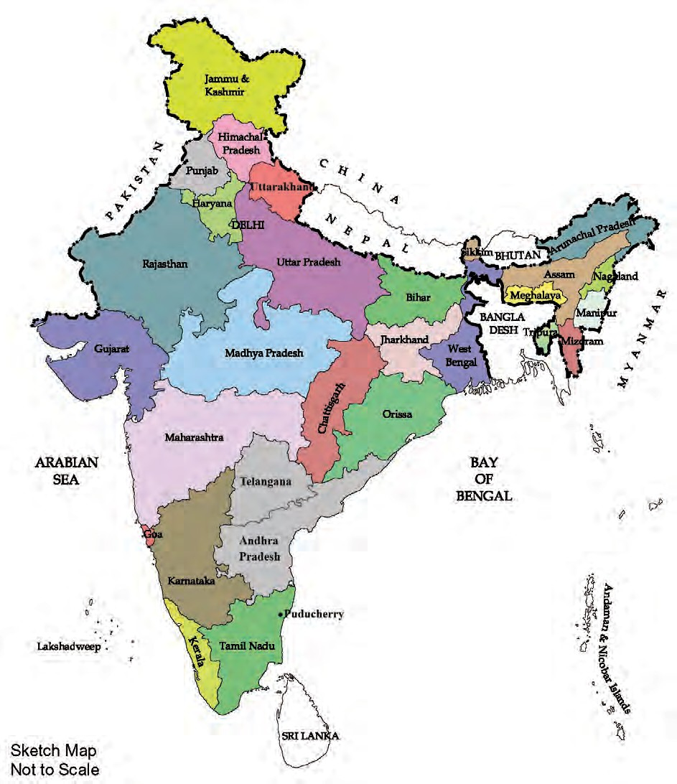

ನಕ್ಷೆ: 8

ಭಾರತದ ರಾಜಕೀಯ ನಕ್ಷೆ

n 136

ನಮ್ಮ ಪಾಸ್ಟ್ಸ್ -ನಾನು